Logika1  № 0E. Для предложенной схемы определите выполняемую функцию, постройте таблицу истинности и временные диаграммы  №1 | 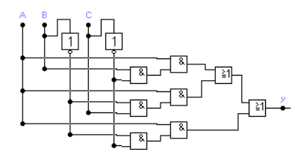  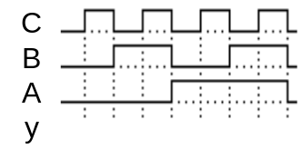

Logika1  № 06. Для предложенной схемы определите выполняемую функцию, постройте таблицу истинности и временные диаграммы  №2 | 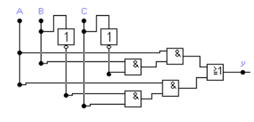

Logika1  № 25. Для предложенной схемы определите выполняемую функцию, постройте таблицу истинности и временные диаграммы  №3 | 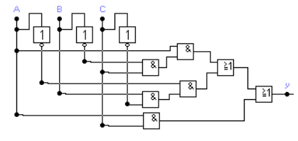

Logika1  № 31. Для предложенной схемы определите выполняемую функцию, постройте таблицу истинности и временные диаграммы  №4 | 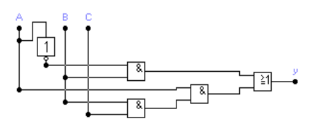

Logika1  № 86. Для предложенной схемы определите выполняемую функцию, постройте таблицу истинности и временные диаграммы  №5 | 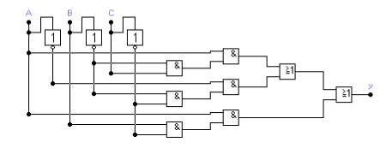

Logika1  № 65. Для предложенной схемы определите выполняемую функцию, постройте таблицу истинности и временные диаграммы  №6 | 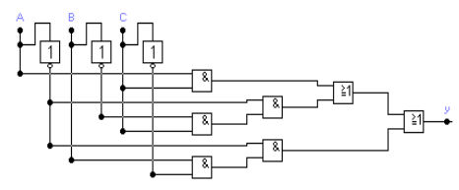

Logika1  № 65. Для предложенной схемы определите выполняемую функцию, постройте таблицу истинности и временные диаграммы  №7 | 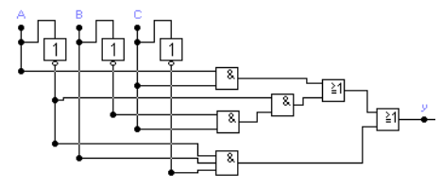

Logika1  № 4B. Для предложенной схемы определите выполняемую функцию, постройте таблицу истинности и временные диаграммы  №8 | 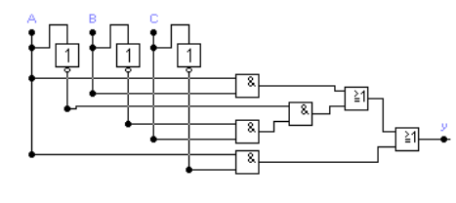

Logika1  Для предложенных временных диаграмм определите выполняемую функцию, постройте таблицу истинности и схему  №9 | 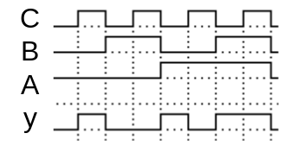

Logika1  Для предложенных временных диаграмм определите выполняемую функцию, постройте таблицу истинности и схему  №10 | 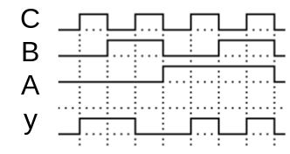

Logika1  Для предложенных временных диаграмм определите выполняемую функцию, постройте таблицу истинности и схему  №11 | 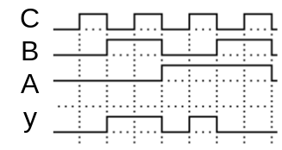

Logika1  Для предложенных временных диаграмм определите выполняемую функцию, постройте таблицу истинности и схему  №12 | 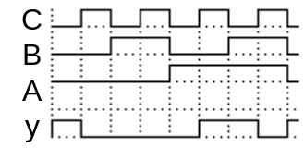

Logika1  Для предложенных временных диаграмм определите выполняемую функцию, постройте таблицу истинности и схему  №13 | 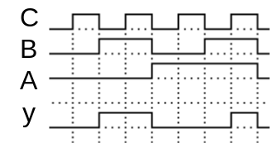

Logika1  Для предложенных временных диаграмм определите выполняемую функцию, постройте таблицу истинности и схему  №14 | 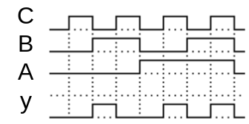

Logika1  Для предложенных временных диаграмм определите выполняемую функцию, постройте таблицу истинности и схему  №15 | 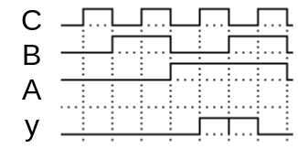

Logika1  Для предложенных временных диаграмм определите выполняемую функцию, постройте таблицу истинности и схему  №16 | 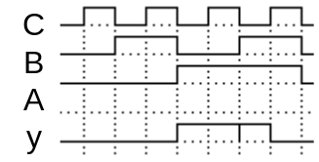

Logika1
Для предложенных временных диаграмм определите выполняемую функцию, постройте таблицу истинности и схему

№17

Logika1
Для предложенных временных диаграмм определите выполняемую функцию, постройте таблицу истинности и схему

№18

Logika1
№ 65. Для предложенной схемы определите выполняемую функцию, постройте таблицу истинности и временные диаграммы

№19

Logika1
№ 0E. Для предложенной схемы определите выполняемую функцию, постройте таблицу истинности и временные диаграммы

№20

Logika1
№ 65. Для предложенной схемы определите выполняемую функцию, постройте таблицу истинности и временные диаграммы

№21

Logika1
№ 65. Для предложенной схемы определите выполняемую функцию, постройте таблицу истинности и временные диаграммы

№22

Logika1
№ 31. Для предложенной схемы определите выполняемую функцию, постройте таблицу истинности и временные диаграммы

№23

